

Областные соревнования
по спортивному ориентированию
“Открытие зимнего сезона 2025”

ТЕХНИЧЕСКАЯ ИНФОРМАЦИЯ

21.12.2024 г. – лыжная гонка – спринт
Место старта – Локаторы
Регистрация – 12.30 – 12.50
Старт в 13.00
Масштаб карты - 1:5000
Параметры дистанций

Группы |  | Длина  дистанции | Количество  КП
М21 |  | 5,4 | 15
М17,М35 | Ж21 | 4.8 | 14
М45 | Ж17,Ж35 | 4,5 | 12
М14,М55,М65 | Ж45 | 3,5 | 12
 | Ж14,Ж55,Ж65 | 3,1 | 11
М12 |  | 2,4 | 10
 | Ж12 | 2,1 | 8
М10 | Ж10 | 1,8 | 7
РД |  | 2,1 | 10

22.12.2024 г. – лыжная гонка – классика
Место старта - Локаторы
Регистрация– 10.50– 11.20
Старт в 11.30
Масштаб карты – 1:7500
Параметры дистанций

Группы |  | Длина  дистанции | Количество  КП
М21 |  | 7,9 | 19
М17,М35 | Ж21 | 6.8 | 17
М45 | Ж17,Ж35 | 6,1 | 16
М14,М55,М65 | Ж45 | 4,6 | 15
 | Ж14,Ж55,Ж65 | 3,8 | 13
М12 |  | 2,4 | 11
 | Ж12 | 2,1 | 9
М10 | Ж10 | 1,8 | 7
РД |  | 2,4 | 9

Общая информация

Отметка – чипом sportident
Лыжни – подготовлены снегоходом буран
Контрольное время - 90 минут в оба дня
Предварительные заявки принимаются в системе оргео до 21.00 18.12.2024г.

ВНИМАНИЕ!!! Для всех участников необходим мед. допуск врача
Спортсмены групп МЖ10, МЖ12 допускаются до старта только при наличии полностью заряженных сотовых телефонов (будет строго контролироваться)
Стартовый взнос – стандартный зимний

Не забываем про переход участников из группы в группу по возрасту:
МЖ10 – 2015 и младше
МЖ12 – 2013 – 2014
МЖ14 – 2012 – 2011
МЖ17 – 2010 – 2008

Главный судья Толстоухов А.В. электронная почта alex15888@yandex.ru,
тел. 89023538701, 89603162489

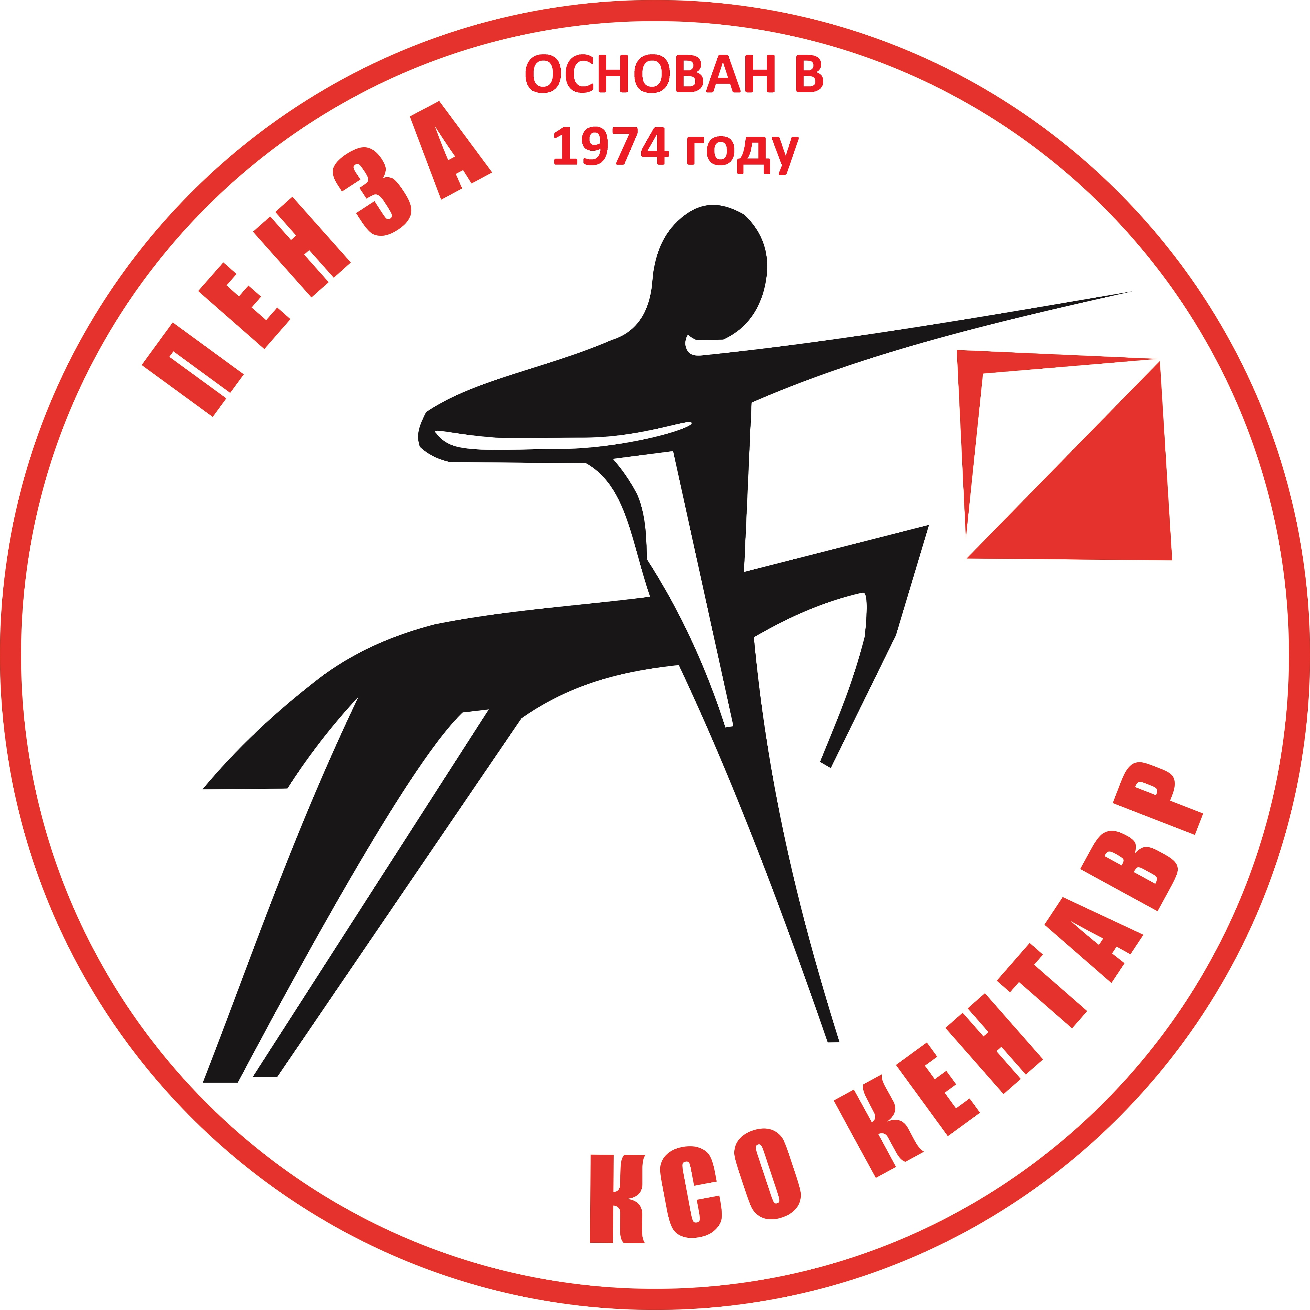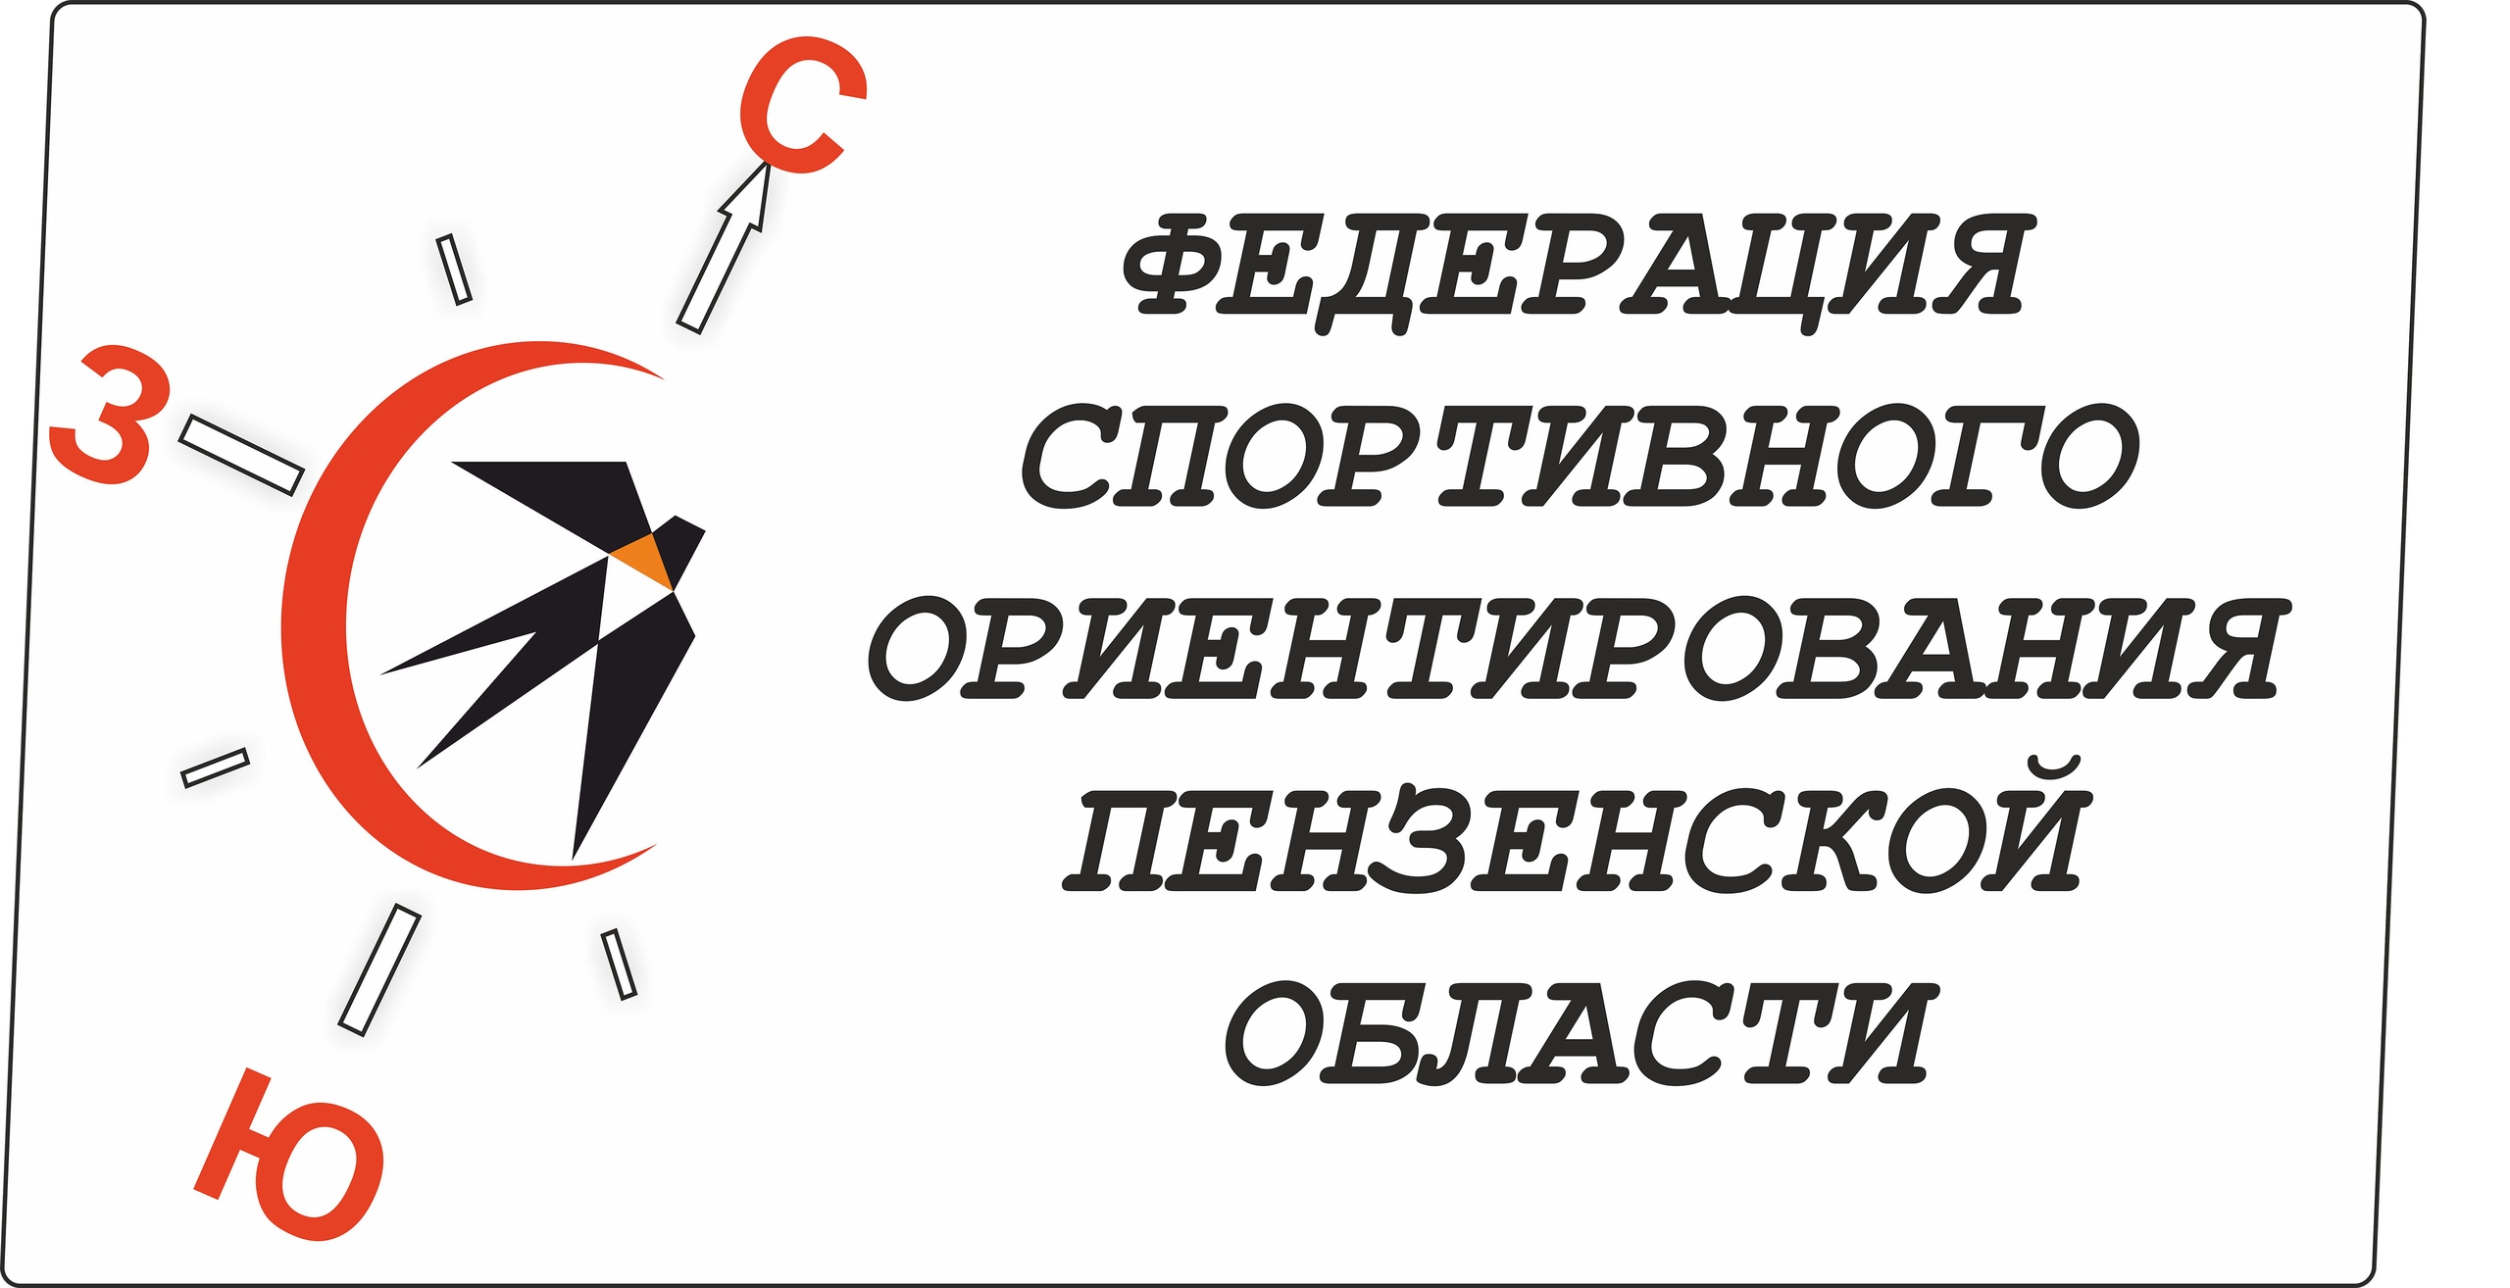
Схема подъезда
